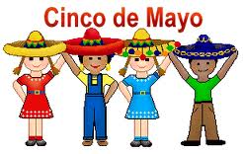
El sombrero __________________________
Las maracas __________________________
La piñata __________________________
Mariachi __________________________
Los huaraches __________________________
El perro __________________________
El guacamole __________________________
La bandera de Mexico __________________________
Pesos __________________________
La mapa __________________________
El toro __________________________
Los tamales __________________________
Alto __________________________
Cinco de Mayo __________________________
Flan __________________________
Tejano __________________________
Angel de la Independencia__________________________
El serape __________________________
La bailarina __________________________
Menudo __________________________

